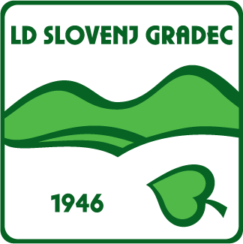
LOVSKA DRUŽINA
SLOVENJ GRADEC Datum : 02.07.2022
V A B I L O !
Lovska družina Slovenj Gradec vabi VETERANE IN SUPER VETERANE - lovce – strelce na tekmovanje:
ODPRTO DRŽAVNO PRVENSTVO – 200 krogov MK
Datum: Tekma - 02.07.2022 – sobota
Trening – PETEK 01.07. ob 15,00 uri na strelišču Žančani.
Ura Tekmovanja: s pričetkom ob 9,00 uri na strelišču Žančani, LD Slovenj Gradec.
Discipline:
Tekmovanje v streljanju na MK TARČO – VETERANI IN SUPER VETERANI sede ob fiksnem količku 3 poizkusne + 20 za serijo. Tekmovanje je posamezno. Tekmuje se po pravilniku LZS.
Nagrade: - Prvi trije prejmejo Pokale v vsaki disciplini ( V in SV ).
Med tekmovanjem bomo izvedli še POKALNO TEKMO – TRAP lovski stav na 15 golobov. Prijavite se lahko večkrat. Šteje najboljša serija. V primeru enakega rezultata se razstreljuje. Prvi trije prejmejo pokale v vsaki disciplini ( V in SV ).
PRIJAVE: prijave pošljite do petka 01.07.2022, na meil: kanali.sg1@gmail.com . Pri prijavi navedite podatke strelca, št. Orožnega lista. Za dodatne informacije pokličite strelskega referenta lovske družine Horvat Igor tel.: 041/416-303 .

Lovski zdravo !

